All. 3

Istruzioni per compilazione della domanda da parte del candidato:

La compilazione parziale della domanda o la mancata presentazione degli allegati comporta l’esclusione dalla selezione, fatta salva la possibile integrazione entro il termine di scadenza del Bando di selezione;

E’ obbligatorio procedere alla spunta dei campi di interesse;

E’ obbligatorio annullare tramite apposita barratura tutti i campi non compilati o non corrispondenti alla Sua persona.

Ad esempio:
qualora il partecipante non sia dipendente privato dovrà procedere a barrare la corrispondente sezione:

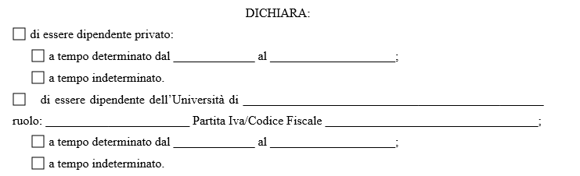

Come di seguito riportato:

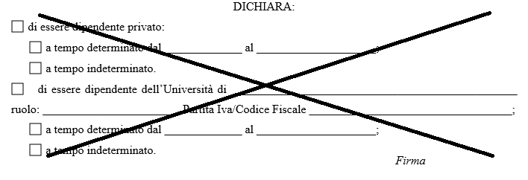

Apponendo la propria firma in corrispondenza delle sezioni barrate.

